|  |  |  |  |  |  |  |
| --- | --- | --- | --- | --- | --- | --- |
|  | **Ćwiczenia laboratoryjne** | | | | | |
| **Data wykonania pomiarów** | | **Data oddania sprawozdania** | | **Poprawa** |
| **15.04.2019** | | **25.04.2019** | | **N** |
| **Temat wykonanego ćwiczenia** | | | | **Ocena** |
| **Termin:**  Czwartek  15:15  Nr grupy  2 | Liniowe przetworniki sygnału na wzmacniaczu operacyjnym | | | |  |
| **Skład Grupy** | **Kacper Borucki**  **Paweł Rybacki**  **Mikołaj Skorupa** | | **Protokół i sprawozdanie:**  **Kacper Borucki** |  |

# Wstęp teoretyczny i cel ćwiczenia

Wykorzystując wzmacniacz operacyjny, można zbudować układy liniowych przetworników sygnałów takich jak m.in. wzmacniacze odwracające, selektywne, oraz przetworniki U/I. W trakcie ćwiczenia badaliśmy pierwsze dwa z nich – wzmacniacz odwracający, przesuwający sygnał w fazie lub odwracający znak w przypadku sygnału stałego, oraz wzmacniacz selektywny – działający z największą transmitancją w pewnym zakresie częstotliwości

Celem ćwiczenia było wyznaczenie charakterystyki przejściowej, transmitancji, rezystancji wejściowej i wyjściowej układu wzmacniacza odwracającego, a także wyznaczenie charakterystyki częstotliwościowej wzmacniacza seleketywnego.

# Przebieg ćwiczenia

* podłączenie układu wzmacniacza odwracającego i kompensacja niezrównoważenia;
* podanie sygnału DC i pomiar $U_{i}$ oraz $U_{o}$ przy jego różnych wartościach;
* zbadanie rezystancji wejścia i wyjścia układu przy różnych wartościach rezystancji źródła i obciążenia;
* podłączenie układu wzmacniacza selektywnego
* znalezienie częstotliwości środkowej;
* odczyt wielkości z oscyloskopu przy różnych częstotliwościach
* pomiar rzeczywistych wartości rezystancji i pojemności kondensatorów

|  |  |  |  |
| --- | --- | --- | --- |
| **Lp.** | **Nazwa urządzenia** | **Numer** | **Pełniona funkcja** |
| **1** | Multimetr HI-TEC DT-380 | P210 A5 | Woltomierz, omomierz |
| **2** | Multimetr  METEX MX0-4660A | I29-IVa4538 | Woltomierz, miernik częstotliwości |
| **3** | PeakTech 2020 GM | I29-IVa4571 | Oscyloskop |

# Schematy badanych układów oraz układy pomiarowe

Rys. 1: Układ napięciowego wzmacniacza odwracającego na wzmacniaczu operacyjnym.

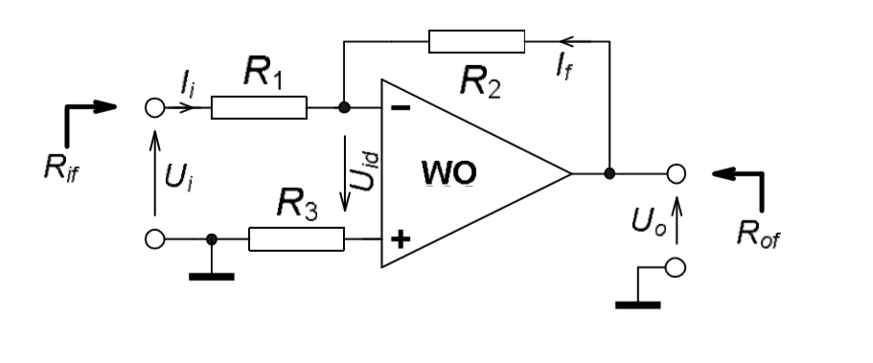

Rys. 2: Wzmacniacz selektywny na WO z czwórnikiem T zbocznikowane:

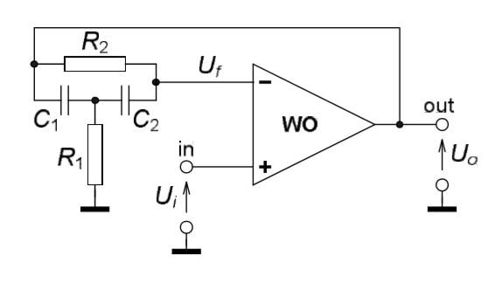

Rys. 3: Układ do badania wzmacniacza odwracającego sygnałem DC:

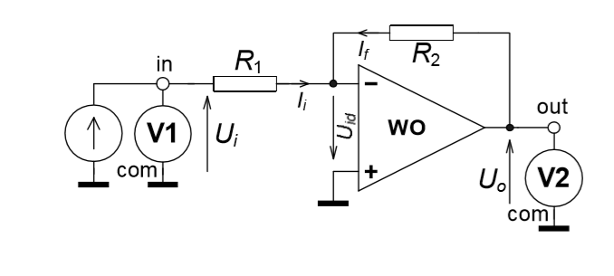

Rys. 4: Układ do badania czwórników przy DC:

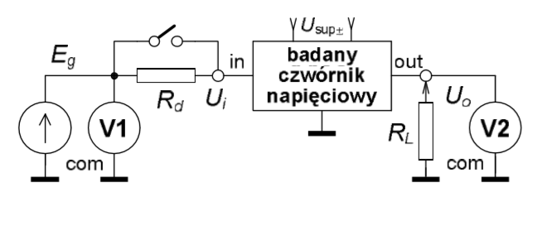

Rys. 5: Układ do badania czwórników przy AC:

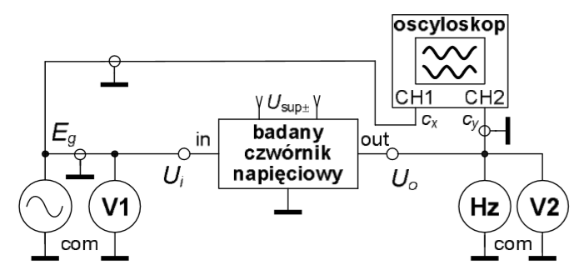

# Tabele pomiarowe

### Tabela 1: Wartości elementów do układów badanych w ćwiczeniu.

|  |  |  |  |
| --- | --- | --- | --- |
| Układ | Element | Wartość nominalna | Wartość rzeczywista |
| Wzmacniacz napięciowy, odwracający | *R*1 [k] | 3,3 | 3,26 |
| *R*2 [k] | 33 | 32,75 |
| *R3* [k | 3 | 2,98 |
| *R*d [k] | 0 lub 2,2 | - |
| *R*L [k] | ∞ lub 0,68 | 0,267 |
| Wzmacniacz selektywny z czwórnikiem T zbocznikowane | *R*1 [k] | 33 | 32,75 |
| *R*2 [k] | 680 | 670 |
| *C1=C2* [nF] | 1 | 0,950 nF; 0,968 nF |

### Tabela 2: Pomiar charakterystyki przejściowej i transmitancji układu.

|  |  |  |
| --- | --- | --- |
| **Lp.** | **Ui** | **Uo** |
| **[V]** | **[V]** |
| **1** | -11,80 | 13,955 |
| **2** | -9,03 | 13,961 |
| **3** | -6,03 | 13,968 |
| **4** | -3,02 | 13,976 |
| **5** | -1,96 | 13,981 |
| **6** | -1,00 | 10,073 |
| **7** | -0,51 | 5,149 |
| **8** | -0,21 | 2,127 |
| **9** | -0,02 | 0,271 |
| **10** | 0,24 | -2,427 |
| **11** | 0,50 | -5,013 |
| **12** | 1,01 | -10,151 |
| **13** | 2,05 | -12,307 |
| **14** | 3,02 | -12,301 |
| **15** | 6,03 | -12,292 |
| **16** | 8,96 | -12,285 |
| **17** | 11,88 | -12,276 |

### Tabela 3: Pomiar rezystancji wejściowej i wyjściowej układu;

|  |  |  |  |
| --- | --- | --- | --- |
| **Lp** | **Rd** | **RL** | **Uo** |
| **[k** | **[k** | **[V]** |
| 1 | 0 | ∞ | 9,006 |
| 2 | 2,2 | ∞ | 5,417 |
| 3 | 0 | 0,67 | 9,008 |

### Tabela 4: Wzmacniacz selektywny, częstotliwość środkowa.

|  |  |
| --- | --- |
| **Badany parametr** | **Wielkość** |
| f0 | 1,126 kHz |
| Ui | 0,436 V |
| Uo | 4,788 V |
| ku0fmax | 10,98 V/V |

### Tabela 5: Badanie częstotliwościowej charakterystyki wzmacniacza selektywnego.

|  |  |  |  |  |  |  |  |  |  |  |
| --- | --- | --- | --- | --- | --- | --- | --- | --- | --- | --- |
| **Lp.** | ***fn*/*fo* 1)** | ***fn* 1)** | ***f* 2)** | ***A*** | ***B*** | ***b*** | ***cx*** | ***cy*** | **⏐*k*⏐** | ****** |
| [-] | [-] | [kHz] | [kHz] | [dz] | [dz] | [dz] | [V/dz] | [V/dz] | [V/V] | [°] |
| 1 | 1/10 | 0,1126 | 0,120 | 3,8 | 4,0 | 1,6 | 0,5 | 0,5 | 1,05 | 23,58 |
| 2 | 1/4 | 0,2815 | 0,294 | 3,9 | 6,0 | 4,1 | 0,5 | 0,5 | 1,54 | 43,10 |
| 3 | 0,5 | 0,563 | 0,576 | 3,8 | 6,0 | 5,0 | 0,5 | 1 | 3,16 | 56,44 |
| 4 | 0,75 | 0,8445 | 0,838 | 3,9 | 5,9 | 4,0 | 0,5 | 2 | 6,05 | 42,68 |
| 5 | 0,9 | 1,013 | 1,018 | 3,7 | 3,5 | 1,2 | 0,5 | 5 | 9,46 | 20,05 |
| 6 | 0,95 | 1,070 | 1,060 | 3,8 | 3,6 | 0,8 | 0,5 | 5 | 9,47 | 12,84 |
| 7 | 1 | 1,126 | 1,118 | 3,8 | 3,8 | 0,0 | 0,5 | 5 | 10,00 | 0,00 |
| 8 | 1,05 | 1,182 | 1,186 | 3,8 | 3,7 | 0,8 | 0,5 | 5 | 9,74 | -12,49 |
| 9 | 1,1 | 1,239 | 1,243 | 3,8 | 3,4 | 1,2 | 0,5 | 5 | 8,95 | -20,67 |
| 10 | 1,33 | 1,498 | 1,492 | 3,8 | 2,4 | 1,6 | 0,5 | 5 | 6,32 | -41,81 |
| 11 | 2 | 2,252 | 2,230 | 3,9 | 6,0 | 4,8 | 0,5 | 1 | 3,08 | -53,13 |
| 12 | 4 | 4,504 | 4,501 | 4,9 | 3,0 | 2,0 | 0,5 | 1 | 1,22 | -41,81 |
| 13 | 10 | 11,26 | 11,252 | 4,8 | 2,0 | 0,8 | 0,5 | 1 | 0,83 | -23,58 |
| 1) - wartość znamionowa *fn*, obliczona w stosunku do *fo* z pkt. 7.3.4, 2) - wartość zmierzona.  Aparatura: częstościomierz , oscyloskop | | | | | | | | | | |

### Tabela 6: Porównanie wyników obliczeń z wynikami pomiarów:

|  |  |  |  |
| --- | --- | --- | --- |
| **Układ** | **Wielkość** | **Wartość obliczona** | **Wartość z doświadczenia** |
| Wzmacniacz odwracający | Transmitancja układu | $$k_{u0f}=-10$$ | $$k_{u0f}=-10,06$$ |
| Rezystancja wejściowa układu | $$R_{if}=3,30kΩ$$ | $$R_{if}=3,26kΩ$$ |
| Rezystancja wyjściowa układu | $$R_{of}=8,25mΩ$$ | $$R_{of}=8,3mΩ$$ |
| Wzmacniacz selektywny | Częstotliwość środkowa | $$f_{0}=1,06kHz$$ | $$f_{0}=1,126kHz$$ |
| Transmitancja maksymalna układu | $$k_{u0fmax}=11,30\frac{V}{V}$$ | $$k_{u0fmax}=10,98\frac{V}{V}$$ |
| Pasmo 3 dB układu | $$852 Hz-1323 Hz$$ | $$895 Hz-1415 Hz$$ |
| Dobroć układu | $$Q=2,255$$ | $$Q=2,15$$ |

# Przykładowe obliczenia

* Wzmacniacz odwracający
  + Transmitancja układu:

$$k_{u0f}=\frac{ΔU_{o}}{ΔU_{i}}=\frac{2,127 V- 5,149 V}{-0,21 V-\left(-0,51\right)V}=-10,07\frac{V}{V}$$

**Uwaga:**  Transmitancja wpisana w wyniku obliczeń została obliczona metodą regresji liniowej w programie Excel przy użyciu wartości z liniowej części charakterystyki układu

* + Rezystancja wejściowa i wyjściowa układu:
$$R_{if}=R_{1}+\frac{R_{2}}{A_{V0}}=3,26 kΩ+\frac{32,75Ω}{{10}^{5}}≈3,26 kΩ$$

$$R_{of}=R_{0}\frac{\left|k_{u0f}\right|+1}{A_{V0}}=75Ω∙\frac{10,07+1}{{10}^{5}}=8,3∙{10}^{-3} Ω$$

* Wzmacniacz selektywny:
  + Odczytane wartości częstotliwości górnej i dolnej pasma 3 dB układu:
 $$f_{d}=0,895 kHz$$

 $$f_{g}=1,415 kHz$$

+ Obliczona dobroć układu:

$$Q=\frac{f_{0}}{Δf}=\frac{1,118 kHz}{1,415 kHz-0,895 kHz}=2,15$$

# Wykresy

### Wykres 1: Zależność $U_{o}=f(U_{i})$ wzmacniacza odwracającego:

### Wykres 2: Zależności $\left|\underline{k}\right|=f(f)$ oraz $φ=f(f)$ w skali logarytmicznej

### Wykres 3: Zależności $\left|\underline{k}\right|=f(f)$ oraz $φ=f(f)$ w skali liniowej:

# Wnioski

* Wyznaczone wartości parametrów obydwu układów wynikały w dużej mierze z niedokładności wartości znamionowych zastosowanych elementów.
* Choć pomiary układu wzmacniacza odwracającego z sygnałem DC wykonywaliśmy w zakresie od -12V do +12V, dopiero wartości w okoliach od -2V do +2V układały się w charakterystykę liniową.
* Otrzymane charakterystyki układu selektywnego wskazują, że pomiar został wykonany prawidłowo.
* Warto odnotować, że wszystkie pomiary dały wyniki zbliżone do wartości obliczonych przed zajęciami, co świadczy o słuszności zastosowanych wzorów i uproszczeń w nich zawartych.